Cheesecake aux framboises
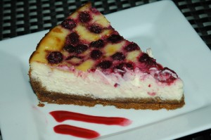 Pour 8 Croquant-Gourmands :
Le fond :
- 225 g de spéculoos - 50 g de beurre
La Garniture :
- 400 g de fromage frais (St Morêt...) - 100 g de fromage blanc de campagne bien égoutté
- 200 g de crème fraîche - 150 g de sucre vanillé maison - 4 œufs
- 6 càs de jus de citron - le zeste râpé du citron
- 1 pincée de vanille en poudre
- 200 g de framboises surgelées
- Coulis de framboises maison
1 moule à manqué de 24 cm de diamètre
Préchauffer le four à 180°C (Chaleur tournante)
Le fond :
Tapisser le moule à manqué de papier sulfurisé.
Faire fondre le beurre. Écraser les biscuits en miettes fines (au robot).
Ajouter le beurre et mélanger soigneusement.
Tasser les biscuits en couvrant le fond et en remontant sur les parois du moule.
Réserver au réfrigérateur pendant la préparation de la garniture.
La Garniture :
Mélanger dans un saladier, à l'aide d'un batteur électrique le fromage frais, le fromage blanc, la crème, le sucre, les œufs et la vanille en poudre. Ajouter le jus et le zeste de citron.
Bien mélanger pour obtenir une crème onctueuse et lisse.
Répartir les framboises encore gelées sur les biscuits, couvrir avec la préparation au fromage.
Enfourner et laisser cuire 45 minutes.
Laisser refroidir dans le moule et mettre au réfrigérateur 2 heures minimum avant de démouler.
Accompagner de coulis de framboises maison, c'est bien meilleur!

